Thumbnail cache
Windows 7
Làm quen với tool Thumbcache Viewer
Mục đích
Bạn sẽ tạo ra 2 ảnh rồi xóa đi một cái. Sau đó chiếu lại chứng cứ của cả 2 ảnh trong phần Thumbnail Cache.

Tạo 2 ảnh mẫu
Dùng Paint và viết tên của bạn:
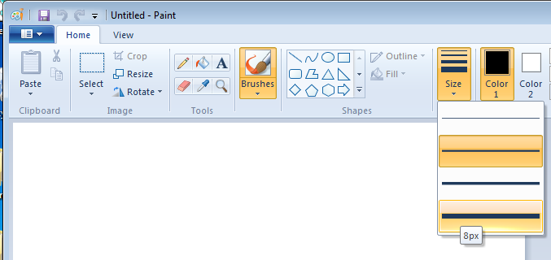
Lưu tranh vừa vẽ dưới tên của bạn theo tên: "YOURNAME-p13a". File sẽ là dạng PNG.
Chọn vào ‘Bucket’ để tô màu.

Lưu tranh vừa vẽ theo tên: "YOURNAME-p13b". File vẫn sẽ có dạng PNG.
Tắt Paint

Chọn Start, Pictures.
Bạn sẽ thấy 2 tranh bạn vừa tạo (như hình bên dưới):
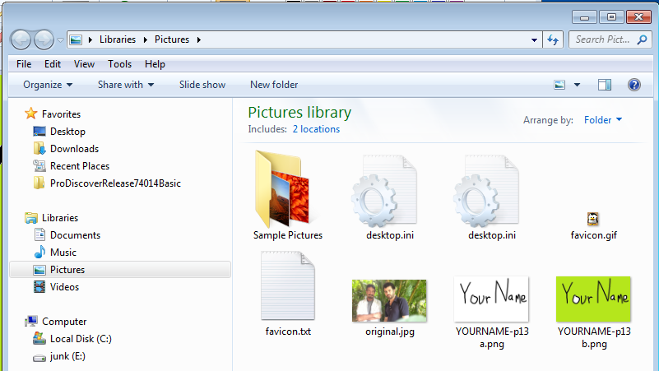
Cho file "YOURNAME-p13b" vào Recycle Bin
Chuột phải vào Recycle Bin và ấn "Empty recycle bin”. Chọn Yes để xác nhận.

Xem các file Thumbcache
Ấn Start. Ở phía trên bên phải của ‘Start menu’, chọn vào ‘logon name’.
Trong ‘cửa sổ’ của bạn, chọn Organize, "Folder and search options".
Ấn vào mục Tab.
Làm 2 việc sau (như ví dụ):
- Chọn ô "Show hidden files, folders, or drives" .
- Bỏ chọn ô "Hide protected operating system files (Recommended)".
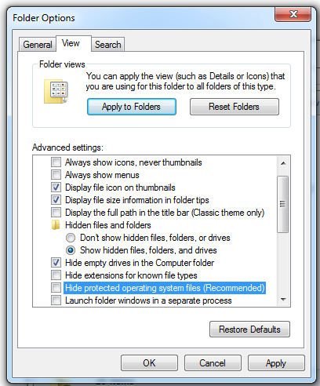 Ấn OK.

Quay lại ‘cửa sổ’, chọn AppData, Local, Microsoft, Windows, and Explorer.
Bạn đang sẽ thấy các file "thumbcache" 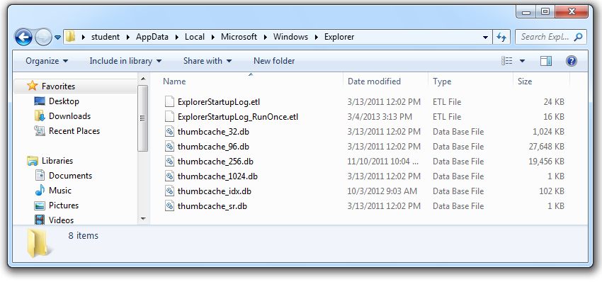

Tải tool Thumbcache Viewer
Để xem được các file này thì bạn cần cài đặt công cụ:
https://code.google.com/p/thumbcache-viewer/
Chọn nút Downloads.
Tải thumbcache_viewer.exe và cho chạy.
Trong "Thumbcache Viewer",chọn File, Open.
Dẫn địa chỉ trỏ tới C:\Users\Student\AppData\Local\Microsoft\Windows\Explorer và chọn thumbcache_256.db.
A list of files with long hexadecimal names appears, as shown, e.g. below:
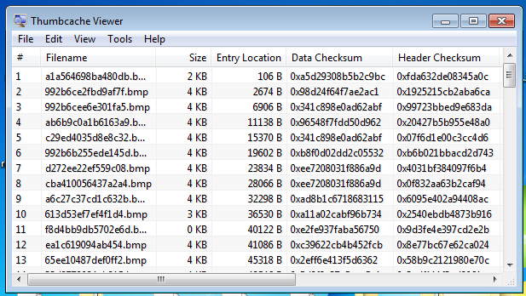
Ở đây sẽ hiện rất nhiều ảnh có kích cỡ “Size” là 0. Chọn vào nút Size trên cùng của cột để sắp xếp lại.
Chọn ảnh có kích cỡ lớn nhất
Ảnh sẽ xuất hiện trong Image Viewer:
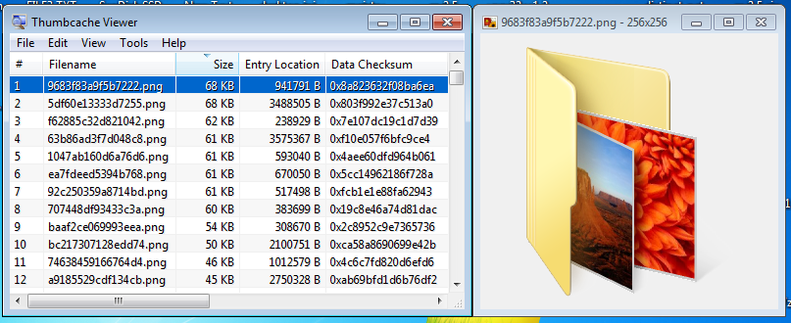
Lăn chuột tới khi tìm thấy ảnh của bạn:
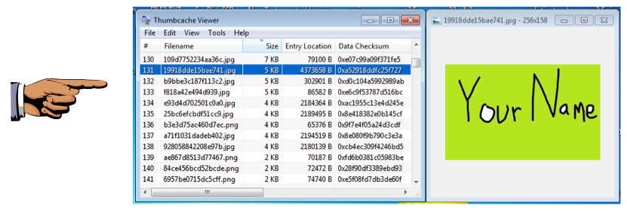
Nếu bạn không tìm thấy ảnh của mình, thử một file thumbcache khác.
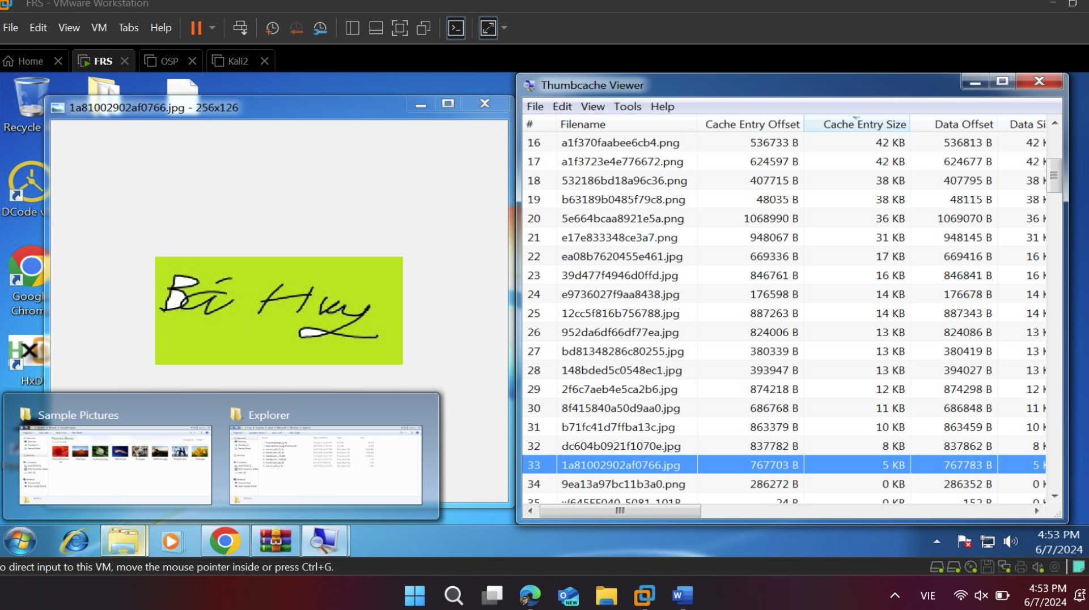
CHÚC BẠN THÀNH CÔNG

Nếu có bất kì thắc mắc gì hãy gửi tới : huynbhe182459@gmail.com
với chủ đề “EasyFRS_Thumbcache_YourName”. Gửi Cc cho chính bạn.

Nguồn và tài liệu tham khảo
http://escforensics.blogspot.com/2012/11/analyzing-thumbcache.html
https://code.google.com/p/thumbcache-viewer/
http://www.woanware.co.uk/?page_id=89

